Kalakukko
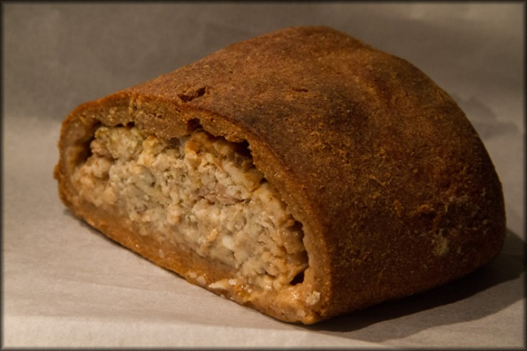
Taikina:
- 3 dl vettä
- 2 tl suolaa
- 4 dl ruisjauhoja
- 4 dl vehnäjauhoja
- 50 g voisulaa
Mittaa kulhoon vesi ja suola. Lisää jauhoja puulastalla sekoittaen. Kun taikina paksunee, ala vaivaamaan käsin kaikki jauhot ja voisula lisäten. Vaivaa taikina hyvin ja tasaiseksi ja anna sen levätä hetki.

Täyte:
- 300-350 g tuoretta sian kylkeä
- 750 g hyvin perattuja pieniä ahvenia
- suolaa
Jauhota alusta ettei taikina tartu kiinni. Muotoile taikikasta läpimitaltaan 35 cm pyöreä levy, joka on reunoiltaan ohuempi. Lado kerros ahvenia sisäkkäin kolmeen riviin. Ylä- ja alarivin kalojen pääpuolet ulospäin. Lisää ahventen päälle suolaa. Lado kalojen päälle kerros sian kylkeä ja ripottele päälle suolaa. Tee näitä kerroksia kolme kalaa ja kolme lihaa.
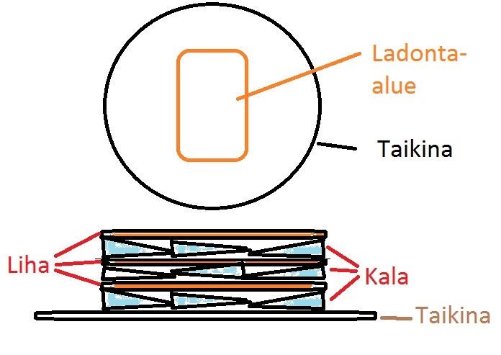
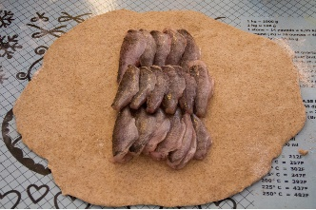
Taita taikinan toinen reuna kalojen yli. Kostuta reuna vedellä ja käännä toinen reuna kostutetun taikinan päälle. Ota päätyjen reunoista palat pois ettei taitoksesta tule liian paksu, kostuta taikina ja taita päädyt umpeen. Säästä poistettu taikina. Jauhota kukko ympäriinsä ruisjauholla ja tee kukon päälle pieni höyryreikä.
Paista kukkoa 45 min 250 asteisessa uunissa.
Esipaiton jälkeen voitele kukko voilla ja paikkaa säästetyllä taikinalla mahdolliset repeämät. Laita kukon päälle pari siivua sian kamaraa.
Kääri kukko huolellisesti leivinpaperiin ja folioon. Tässä voi käyttää lisäksi kiuaspusseja. Pusseja voi käyttää useamman kerran.
Paista 6 tuntia 120 asteisessa uunissa.
Perinteisesti kukko avataan leikkaamalla päältä pyöreä aukko ja lusikoimalla täyte lautaselle tai voidellun kuoren palan päälle. Kuorta otetaan sitten lisää avartamalla aukkoa. Itse tykkään leikata kukon siivuiksi. Näin tulee aina sopivasti kuorta ja täytettä. Lämpimän siivun päälle vähän voita ja se on siinä!
Sivulta http://www.kettunet.com/kalakukko/ löytyy myös ohjevideo.

